LAPORAN PRAKTIKUM DASAR PEMROGRAMAN
PERTEMUAN 8
FOR LOOP


Dzakiy Ibnu Khoir (5225600061)
PROGRAM STUDI SARJANA TERAPAN TEKNOLOGI GAME
JURUSAN TEKNOLGOI MULTEMDIA KREATIF
POLITEKNIK ELEKTRONIKA NEGERI SURABAYA
2025

- Praktik 1
  - Code
#include <iostream>
using namespace std;

int main() {
for (int i = 0; i <= 10; i++){
cout << i << " ";
}
}
  - Output
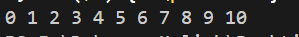
  - Penjelasan Singkat
Melakukan perulangan for sebanyak i kurang dari sama dengan 10, lalu dalam perulangan tersebut mengoutputkan i itu sendiri

- Praktik 2
  - Code
#include <iostream>
using namespace std;

int main() {
int i = 10;
while (i >= 1) {
cout << i << " ";
i--;
}
}

  - Output
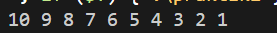
  - Penjelasan Singkat
Melakukan perulangan while dimana akan dilakukan perulangan selama i kurang dari sama dengan 1 dengan nilai awla i adalah 10, pada blok code, program mengoutput i itu sendiri dan juga menguranginya dengan 1
- Praktik 3
  - Code
#include <iostream>
using namespace std;

int main() {
int number;
do {
cout << "Masukkan angka (0 untuk berhenti): ";
cin >> number;
} while (number != 0);
cout << "Loop Selesai.";

}

  - Output
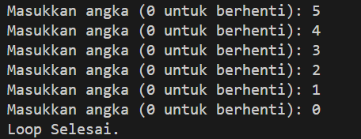
  - Penjelasan Singkat
Melakukan perulangan do while, dimana pasti akan melakukan/mengoutput pesan di atas dan memasukkan input ke dalam variabel number, kemudian melakukan pengecekkan apakah nilai yang telah diinputkan itu adalah 0, jika iya maka akan berhenti, tetapi jika bukan 0 maka akan kembali melakukan perulangan
- Praktik 4
  - Code
#include <iostream>
using namespace std;

int main() {
for (int i = 0; i <= 10; i++){
if (i == 7) break;
cout << i << " ";
}

}

  - Output
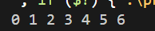
  - Penjelasan Singkat
Hanya melakukan perulangan for secara normal sebanyak i kurang dair sama dengan 10, namun jika I adalah 7, maka akan break
- Praktik 5
  - Code
#include <iostream>
using namespace std;

int main() {
for (int i = 0; i <= 10; i++){
if (i % 2 == 0) continue;
cout << i << " ";
}

}

  - Output
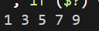
  - Penjelasan Singkat
Mirip dengan praktik sebelumnya, hanya saja ini ketika menemui bilangan genap, maka akan diskip/continue alih-alih melakukan break
- Praktik 6
  - Code
#include <iostream>
using namespace std;

int main() {
for (int i = 1; i <= 5; i++){
for (int j = 1; j <= i; j++){
cout << "*";
}
cout << endl;
}

}

  - Output
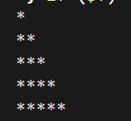
  - Penjelasan Singkat
Melakukan perulangan secara nested untuk mengeluarkan * dengan bentuk segitiga dimana perulangan pertama, mengatur jumlah barisnya, lalu perulangan kedua mengatur jumlah kolomnya
- Praktik 7
  - Code
#include <iostream>
using namespace std;

int main() {
int scores[5] = {85, 90, 78, 88, 95};

cout << "Daftar Skor Pemain:\n";
for (int i = 0; i < 5; i++){
cout << "Pemain " << i + 1 << " : " << scores[i] << endl;
}

}

  - Output
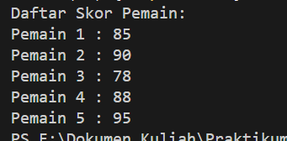
  - Penjelasan Singkat
Melakukan perulangan untuk mengeluarkan data dari array dengan index 0-4
- Studi Kasus 1
  - Code
#include <iostream>
using namespace std;

int main() {
int player_health = 3, player_score = 0;
char monster_input;
bool is_monster_attack = false;
do {
cout << "Nyawa Tersisa : " << player_health << " | " << "Skor : " << player_score << endl;
cout << "Apakah Terkena Musuh?(Y/N): ";
cin >> monster_input;
switch (monster_input)
{
case 'Y':
player_health -= 1;
player_score += 10;
break;

case 'N':
player_score += 10;
break;

default:
cout << "Masukkin yang bener mas" << endl;
break;
}

} while (player_health > 0);
cout << "Game Over! Total Skor : " << player_score;
}

  - Output
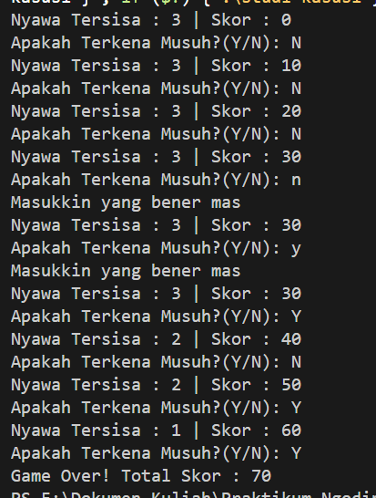
  - Analisa
Program ini mensimulasikan sebuah sistem skor dan nyawa player, dimana setiap action dari player entah itu terkena hit ataupun tidak terkena hit, maka akan mendapat skor 10, proses itu dilakukan dalam do while dimana pengecekkan kondisinya adalah darah dari player itu, ketika darah player kurang dari 0, maka perulangan akan berhenti dan mengoutputkan pesan game over dan total skor yang didapat player\

- Studi Kasus 2
  - Code
#include <iostream>
#include <string>
using namespace std;

int main()
{
int tinggi = 0;
cout << "Masukkan tinggi(Angka Positif dan lebih dari 0): ";
cin >> tinggi;
if (tinggi <= 0)
{
cout << "Masukkan Angka Positif!";
return 0;
}

for (int i = 1; i <= tinggi; i++)
{
for (int j = 1; j <= i; j++)
{
cout << "*";
}
cout << endl;
}

cout << "#############" << endl;

for (int i = 1; i <= tinggi; i++)
{
for (int j = i; j <= tinggi; j++)
{
cout << "*";
}
cout << endl;
}

cout << "#############" << endl;

for (int i = 1; i <= tinggi; i++)
{

for (int j = 1; j <= tinggi - i; j++)
{
cout << " ";
}

for (int k = 1; k <= 2 * i - 1; k++)
{
cout << "*";
}

cout << endl;
}
}

  - Output
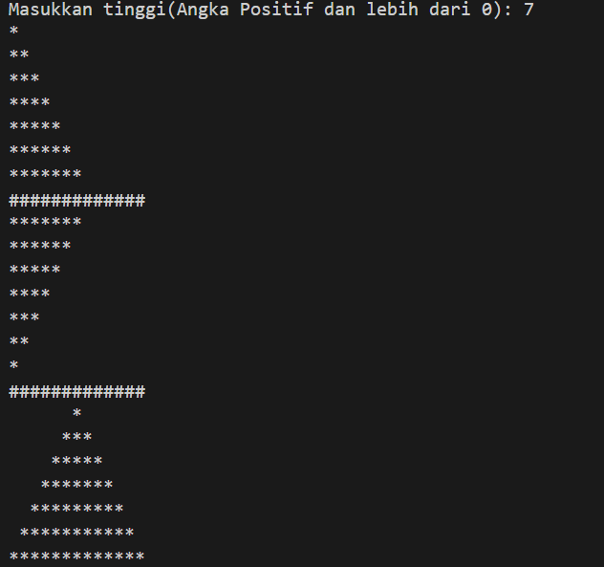
  - Analisa
Studi kasus 2 diminta untuk membuat sebuah output * yang berbentuk segitiga siku-siku, segitiga siku-siku yang terbalik, dan segitiga sama kaki, detail dari loop di atas adalah;

Iterasi i | Nilai j (loop dalam) | Output baris | Penjelasan
1 | j=1 | * | 1 bintang
2 | j=1,2 | ** | 2 bintang
3 | j=1,2,3 | *** | 3 bintang
4 | j=1,2,3,4 | **** | 4 bintang

Itu untuk segitiga pertama

Iterasi i | Nilai j (loop dalam) | Output baris | Penjelasan
1 | j=1→4 | **** | 4 bintang
2 | j=2→4 | *** | 3 bintang
3 | j=3→4 | ** | 2 bintang
4 | j=4→4 | * | 1 bintang

Itu untuk segitiga kedua

Iterasi i | Nilai j (spasi) | Nilai k (bintang) | Output baris | Penjelasan
1 | j=1→3 | k=1 | * | 3 spasi + 1 bintang
2 | j=1→2 | k=1→3 | *** | 2 spasi + 3 bintang
3 | j=1→1 | k=1→5 | ***** | 1 spasi + 5 bintang
4 | j=– (0 kali) | k=1→7 | ******* | tanpa spasi + 7 bintang

Itu untuk segitiga ketiga

- Studi Kasus 3
  - Code
#include <iostream>
using namespace std;
int main() {
const int MAX_WAVE = 5;
const int MAX_ENEMY = 15;
for (int wave = 1; wave <= MAX_WAVE; wave++) {
int total_enemy = 3 * wave;
cout << "\n=== Wave " << wave << " Dimulai! ===" << endl;
if (total_enemy >= MAX_ENEMY) {
cout << "Terlalu banyak musuh! Pemain Mundur";
break;
}
cout << "Musuh muncul: " << total_enemy << endl;

for (int enemy = 1; enemy <= total_enemy; enemy++) {
cout << "Musuh ke-" << enemy << " Telah Dikalahkan!" << endl;
}
cout << "Wave " << wave << " selesai!" << endl;
}
cout << "\nSimulasi Berakhir" << endl;
return 0;
}

  - Output
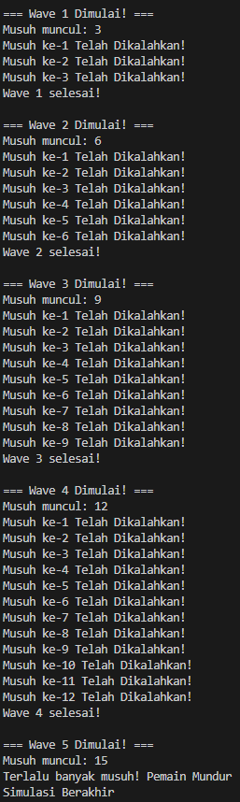
  - Analisa
Inti dari pgoram ini adalah membuat sebuah simulasi wave dimana jumlah maksimal musuh yang dapat dilawan player adalah 15, ketika mencapai atau lebih dari 15, maka player/program akan berhenti dengan pesan terlalu banyak musuh, untuk memunculkan enemy, kita menggunakan for loop dimana yang menentukan jumlah enemy yang ada adalah wavenya, dari code di atas tertulis rumus jumlah enemy yang bisa ada adalah 3 * wave, setelah menentukkan total_enemy yang bisa ada dalam wave tersebut, program melakukan pengecekkan apakah total_enemy sudah melebihi MAX_ENEMY, jika iya kita melakukan menampilkan pesan terlalu banyak musuh dan melakukan break, jika tidak maka program akan berjalan/lanjut untuk melakukan forloop dengan pesan musuh ke-i

